“Me siento en mi habitación, es como una prisión de estrés y preocupación. Hoy estoy muy feliz, muchas gracias.”
Persona en busca de refugio en un Día de Bienvenida

“Fue conmovedor ver a la comunidad unirse para dar a todas las familias una cálida bienvenida.”
Voluntario de Brecon

“Lo que hacen realmente marca la diferencia. El impacto positivo en nuestro grupo, tanto en solicitantes de asilo como en refugiados, es incalculable.”
Voluntario de Swansea
Por favor, únete a nosotros…
¡Hay mucho más que podemos hacer!
Hay, Brecon & Talgarth Sanctuary for Refugees
Para más información, por favor visita nuestro sitio web: hbtsr.org.uk
Facebook: Hay Brecon and Talgarth Sanctuary for Refugees
Correo electrónico: hbts4refugees@gmail.com
Instagram: @hbt_refugeesanctuary
Donaciones (somos una organización benéfica registrada No: 1173570) a:
Banco Lloyds (Código de sucursal: 30-99-50 Número de cuenta: 67460560)
• Cheques (a nombre de HBTSR, por favor) Dirección: Cefn Mably, Llangorse, Powys LD3 7UG
• Enlace de CAFDonate: https://cafdonate.cafonline.org/21223



En septiembre de 2015, nuestro grupo se formó en respuesta a la crisis de refugiados en Europa. Queríamos ayudar a los menos afortunados y mostrar que nos importaba. Ahora somos más necesarios que nunca, con cruces mortales en el Canal, el aumento de los crímenes de odio y la guerra en Ucrania.
Somos una organización benéfica, todos somos voluntarios y organizamos muchas actividades. HBTSR existe para mostrar y promover apoyo a las personas obligadas a buscar refugio debido a la violencia y la persecución (solicitantes de asilo y refugiados), y tratamos de mostrarles que son bienvenidos y están seguros aquí.

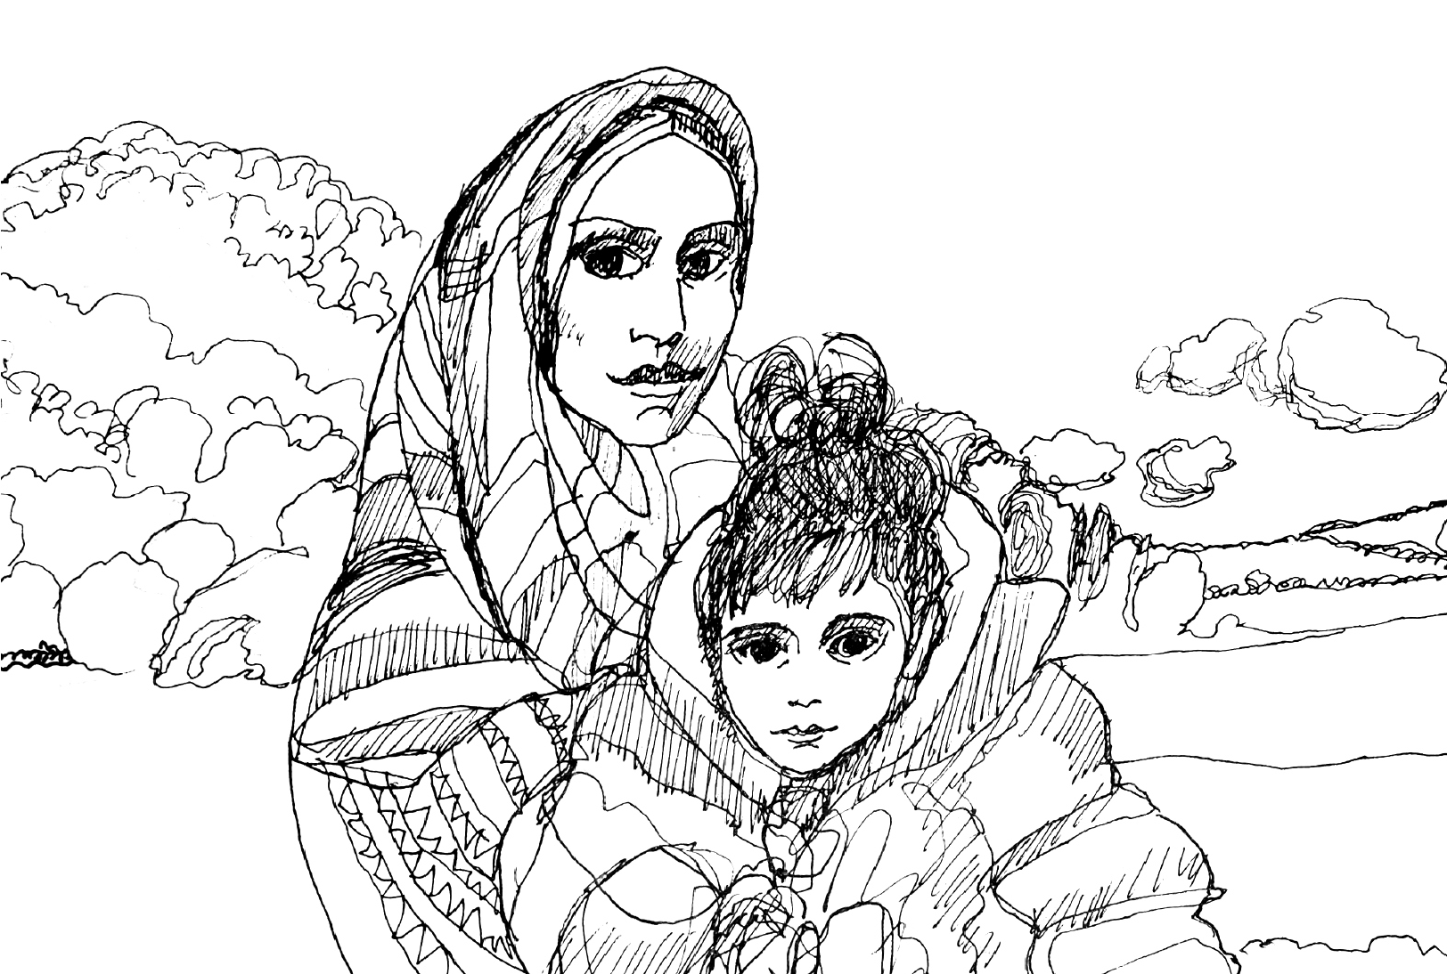

Nuestros objetivos
• Apoyamos a las personas que buscan refugio.
• Recaudamos dinero para ayudar a las personas que buscan refugio de diversas maneras.
• Presionamos a nuestros representantes electos sobre la necesidad de mostrar humanidad hacia los menos afortunados.

Lo que hacemos
• Estamos afiliados a City of Sanctuary y trabajamos estrechamente con grupos de apoyo a solicitantes de refugio en Swansea, Newport y también con personas ucranianas que viven en nuestra área.
• Ofrecemos Días de Bienvenida regularmente en nuestra área tranquila y hermosa para grupos de hasta 100 personas que buscan refugio (aquellos que viven localmente y de nuestras ciudades cercanas) y muchos simpatizantes locales, proporcionando transporte, comida, actividades, deportes y entretenimiento, pero sobre todo amistad y bienvenida. Hemos realizado más de 100 días, que siempre son populares tanto entre nuestros invitados como entre las comunidades locales que organizan el evento.
• Trabajamos con escuelas locales alentándolas a crear conciencia sobre las personas que buscan refugio y a ser reconocidas como Escuelas de Refugio: un lugar seguro y acogedor para todos que crea conciencia sobre las experiencias de las personas que buscan seguridad y desempeña un papel clave en la construcción de una cultura de amabilidad y compasión.
• Ofrecemos apoyo moral y amistad a las personas que asisten a tribunales de inmigración y entrevistas en el Ministerio del Interior.

• Ayudamos a las personas que buscan refugio a participar en las actividades cotidianas de sus comunidades locales, proporcionando entradas para partidos de fútbol, actividades deportivas, talleres de reparación de bicicletas, máquinas de coser y pequeños pagos para casos de necesidad especial, como no tener dinero para comida o calzado.
• Recogemos donaciones de artículos para el hogar, ordenadores, teléfonos, artículos de tocador, máquinas de coser y bicicletas para distribuir en Swansea, Newport y, si es necesario, entre los residentes ucranianos locales.
• Recaudamos fondos para pagar todas nuestras actividades, apoyar a otros grupos afines y mantener un Fondo de Emergencia que ayuda a las personas con necesidades urgentes.
• Trabajamos con el Hay Literary Festival y otros eventos/grupos para recaudar fondos e invitar a las personas que buscan refugio a participar en nuestras oportunidades de voluntariado local.

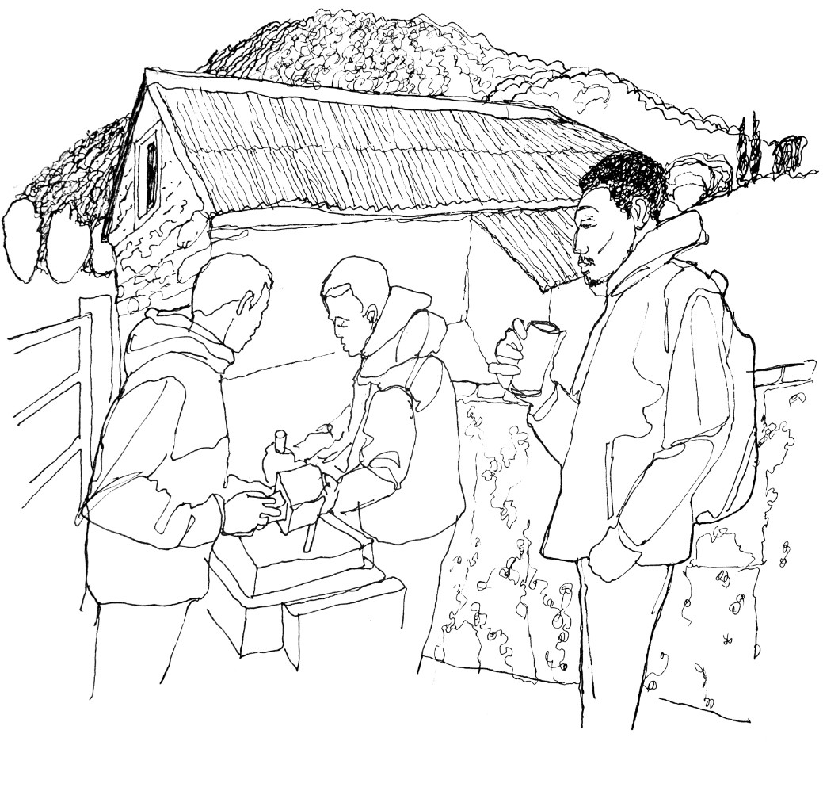

Ilustraciones por Eugene Fisk

